Весёлый праздник
Вот веселье, кутерьма,
Подзадорила зима,
И салазки, и коньки,
И весёлые снежки.
Всё кругом белым-бело,
Все тропинки замело,
Только слышен звонкий смех.
Праздник ведь, зима – для всех!
К нам Зима пришла,
С собой холод принесла.
Слышен смех детворы,
Много игр у Зимы.
Саньке – санки, Лизе – лыжи,
Кольке - клюшки и коньки.
Наступили для детишек
Благодатные деньки.
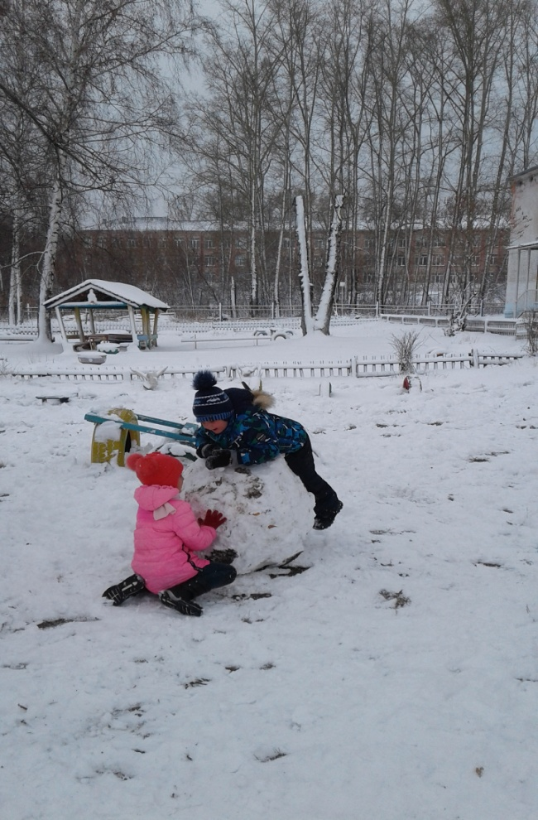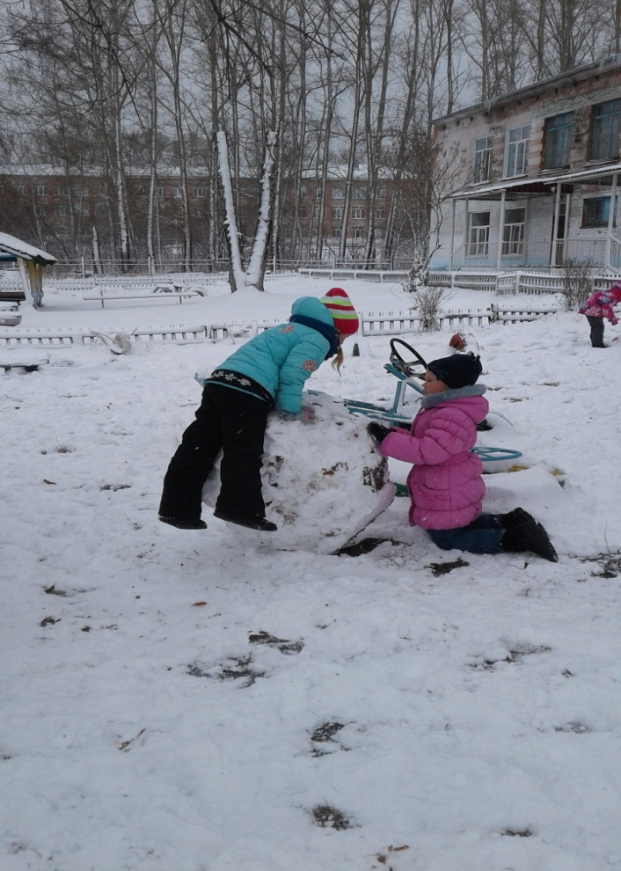

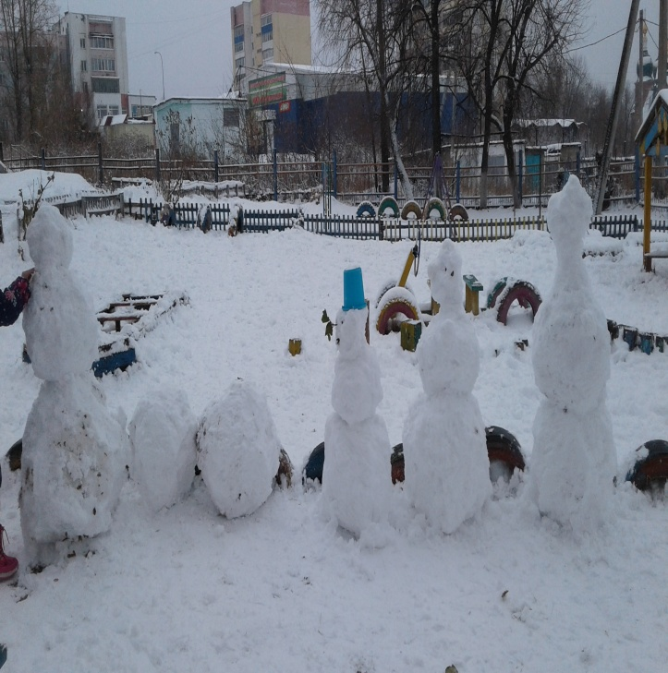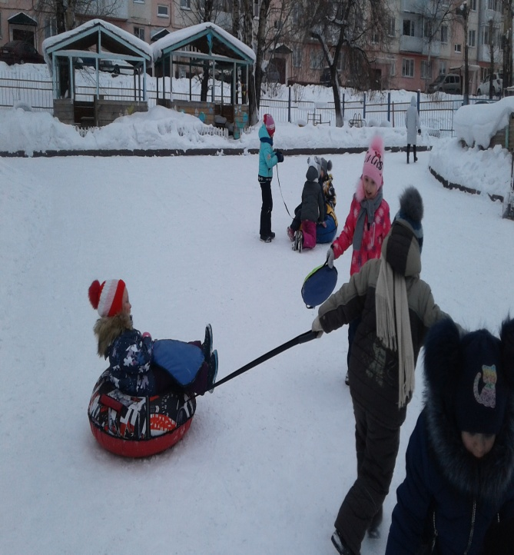
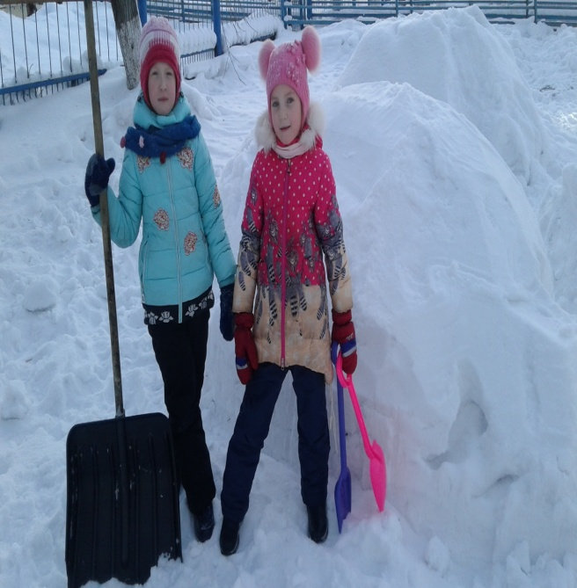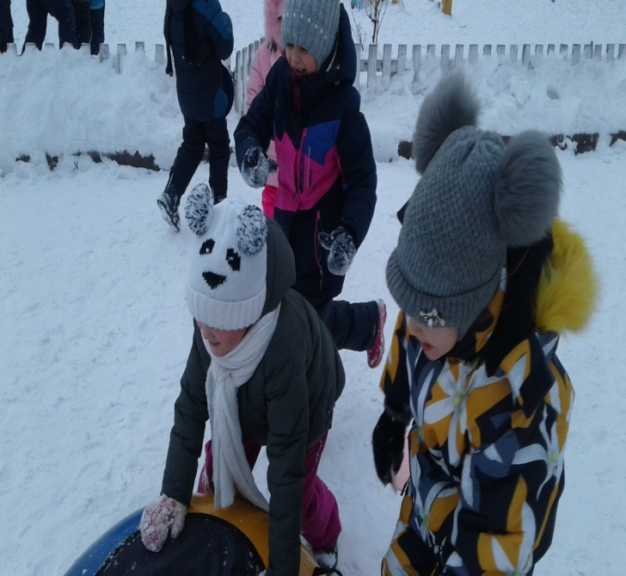
Уважаемые родители!
Зима - красивое время года. Обратите внимание на красоту зимнего пейзажа. Ярко светит солнце, снег искрится, переливается, воздух чистый, снег хрустит под ногами. Такие чудеса подарила нам природа. Ни картина, ни рассказ не заменят общения с природой. Для детей, зима самое любимое время года, наступления которого с нетерпением ждут дети.
Все знают, ребенку надо больше гулять! Зимой полезно проводить время на свежем воздухе. Пребывание на свежем воздухе имеет большое значение для физического развития ребенка.
Прогулка, является наиболее доступным средством для закаливания детского организма. Она способствует повышению устойчивости к неблагоприятным воздействиям внешней среды, к простудным заболеваниям. Свежий воздух необходим для правильной работы всех важных систем организма, в том числе мозга, что особенно важно для развития ребёнка. Воздух очищает легкие от пыли и аллергенов. Дополнительные затраты энергии во время прогулки усиливают деятельность всех систем организма, в том числе сердечнососудистой и иммунной.
Контакт ребенка с разными факторами окружающей среды закаляют.
Прогулки на свежем воздухе – это обязательный элемент режима дня. Правильно организованные прогулки помогают осуществлять задачи всестороннего развития детей. Прогулки дают новые впечатления и положительные эмоции, от этого зависит интеллектуальное и социальное развитие ребёнка. Прогулка в жизни ребёнка занимает важное место. Во время прогулки происходит познание окружающего мира, ребёнок учится общаться со сверстниками.

Лепим и строим из снега
Особое удовольствие, как малыши, так и взрослые получают, когда снег хорошо лепится.
Множество зимних забав связано именно с возможностью почувствовать себя строителем, скульптором, художником или метким стрелком:
- Лепим и украшаем снежные скульптуры
Не только дети, но и взрослые с удовольствием катают снежные комки и лепят различные фигуры – от классического снеговика до Деда Мороза со снегурочкой или разных зверушек. Мягкий податливый снег помогает детям воплощать свои творческие идеи, развивая воображение ребенка.
Если малышам дать акварельные или гуашевые краски, они с большим воодушевлением раскрасят вылепленные фигурки.
- Строим горку
Строительство горки в компании сверстников под руководством и при помощи взрослых доставляет детям большое удовольствие. Ведь когда немного подморозит, они могут воспользоваться плодами своего труда.
- Рисуем снегом
Если рядом с детской площадкой есть большое дерево, стена дома или веранды, выкладывая на поверхности снежки в определенном порядке можно создать прекрасный зимний пейзаж.
Картина получится еще более привлекательной, если ее оживить разноцветными красками.
- Снежные баталии
Игра в снежки издавна считается веселым и увлекательным занятием в зимнее время. Если предварительно построить крепости и разделиться на 2 армии, можно устраивать настоящие снежные баталии. Те игроки, в которых попали снежком 1 раз, считаются ранеными. Если в кого-то попали дважды, игрока признают убитым, и он выбывает из игры. Задача играющих, не только попасть в соперника.
Важно увернуться от летящих снежков противника, чтобы продолжать обстреливать противника как можно дольше.
- Игра на меткость
Сделайте на площадке мишень из различных подручных материалов (слепите небольшой столб, подвесьте на дерево любой предмет или вылепите круг на стене). Теперь можно устраивать соревнования на меткость, бросая снежки в выбранную цель. Все участники лепят одинаковое количество снежков, побеждает самый меткий из них.
- Чей ком больше
Дети встают по двое и по команде начинают катать снежные комки. Взрослые засекают время, к примеру, 5 минут, после чего выбирают самый большой комок и называют победителей.

Подвижные зимние игры на ловкость и сноровку
Большинство зимних забав, игр и развлечений пришли к нам от наших предков. Морозная погода не позволяет долго стоять на одном месте, поэтому много игр состоит из непрерывного движения.
- Салки
Дети, которые уверенно стоят на коньках, с увлечением играют в салки на катке. Вначале выбирают водящего, который догоняет разъезжающихся по всему катку игроков. Тот, кого догнали первым, становится новым водящим.
- Ищем клад
Играть в игру хорошо на площадке, по краям которой имеются большие сугробы. Собираются 2 команды игроков и двое ведущих. Игроков просят отвернуться, а ведущие наблюдают за тем, как кто-нибудь из не участвующих в игре детей или взрослых, прячет в двух сугробах клад. После того как предметы, обозначающие клад, надежно зарыты в снег, дается команда приступить к поиску.
Ведущий группы может давать игрокам подсказку, только указывая направление поиска – левее, правее или выше. Побеждает команда, первая откопавшая клад.
- Футбол на снегу
Конечно, катаясь с горки на санках или ледянке, ребенок постоянно двигается, поэтому вряд ли замерзнет. Но если ему надоест это занятие, то предложите группе детей поиграть в футбол на снегу.

В зимней одежде вертеть обруч уже на так легко, зато очень весело и согревающе. Если положить обруч на снег, то его можно использовать как мишень в игре с снежками или как домик в догонялках. А на надувном круге можно наперегонки скользить по снегу, отталкиваясь от него ногами.
Семейный кодекс здоровья:
1. Каждый день начинаем с улыбки.
2. Просыпаясь, не залёживаемся в постели, а посмотрим в окно и насладимся красотой зимнего утра.
3. Берём холодную воду в друзья, она дарит бодрость и закалку.
4. В детский сад, на работу – пешком в быстром темпе.
5. Не забываем поговорить о зиме.
6. Будем щедрыми на улыбку, никогда не унываем!
7. В отпуск и выходные – только вместе!
Берегите своих детей, закаляйте, помните, что прогулки в любое время года — всегда хороши, полезны для здоровья ваших детей и вас самих!

